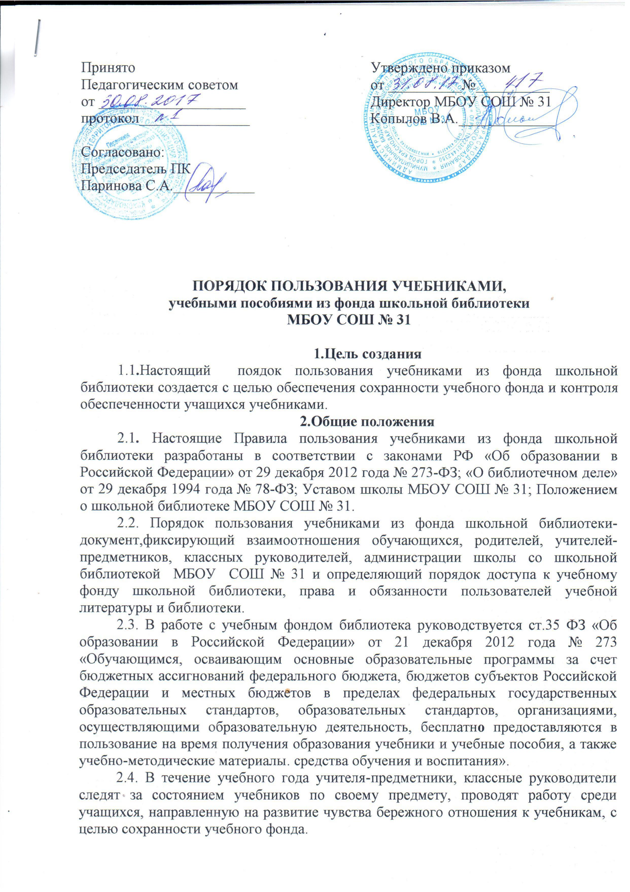
Принято  Педагогическим советом  от ____________________  протокол_______________ | Утверждено приказом  от __________№__________  Директор МБОУ СОШ № 31  Копылов В.А._____________
Согласовано:
Председатель ПК
Паринова С.А.___________

ПОРЯДОК ПОЛЬЗОВАНИЯ УЧЕБНИКАМИ,
учебными пособиями из фонда школьной библиотеки
МБОУ СОШ № 31

1.Цель создания
1.1.Настоящий поядок пользования учебниками из фонда школьной библиотеки создается с целью обеспечения сохранности учебного фонда и контроля обеспеченности учащихся учебниками.
2.Общие положения
2.1. Настоящие Правила пользования учебниками из фонда школьной библиотеки разработаны в соответствии с законами РФ «Об образовании в Российской Федерации» от 29 декабря 2012 года № 273-ФЗ; «О библиотечном деле» от 29 декабря 1994 года № 78-ФЗ; Уставом школы МБОУ СОШ № 31; Положением о школьной библиотеке МБОУ СОШ № 31.
2.2. Порядок пользования учебниками из фонда школьной библиотеки-документ,фиксирующий взаимоотношения обучающихся, родителей, учителей-предметников, классных руководителей, администрации школы со школьной библиотекой МБОУ СОШ № 31 и определяющий порядок доступа к учебному фонду школьной библиотеки, права и обязанности пользователей учебной литературы и библиотеки.
2.3. В работе с учебным фондом библиотека руководствуется ст.35 ФЗ «Об образовании в Российской Федерации» от 21 декабря 2012 года № 273 «Обучающимся, осваивающим основные образовательные программы за счет бюджетных ассигнований федерального бюджета, бюджетов субъектов Российской Федерации и местных бюджетов в пределах федеральных государственных образовательных стандартов, образовательных стандартов, организациями, осуществляющими образовательную деятельность, бесплатно предоставляются в пользование на время получения образования учебники и учебные пособия, а также учебно-методические материалы. средства обучения и воспитания».
2.4. В течение учебного года учителя-предметники, классные руководители следят за состоянием учебников по своему предмету, проводят работу среди учащихся, направленную на развитие чувства бережного отношения к учебникам, с целью сохранности учебного фонда.
2.5. Заведующая школьной библиотекой в течении учебного года, согласно плана работы школьной библиотеки проводит рейд-смотр по классам «Береги учебник»
2.6. Возврат и выдача учебников осуществляется по графику, составленному заведующей библиотекой и утвержденному приказом директора школы в соответствии с планом работы библиотеки.
Учебники выдаются:
Классным руководителям 1-4 классов лично, под роспись. Возврат и выдача фиксируется в библиотечном документе: «Тетрадь выдачи учебников и учебных пособий обучающимся в начальной школе». Классные руководители 1- 4 классов обязаны самостоятельно выдать родителям обучающихся комплект учебников на будущий учебный год, о чем сделать соответствующие отметки в «Ведомости выдачи учебников» соответствующего класса. Комплект учебников в начальной школе выдается под роспись одного из родителей(законных представителей) обучающихся.
Ведомость ведется классными руководителями 1- 4 классов весь учебный год (убытие, прибытие, утеря, замена и т.д.) параллельно с заведующей библиотекой. Возврат учебников также фиксируется в «Ведомости…» и затем учебники сдаются в школьную библиотеку.
Обучающимся 5-11 классов учебники выдает заведующая библиотекой- лично под роспись в формуляре за каждый полученный учебник.
2.7. В конце учебного года классные руководители:
- доводят до сведения обучающихся и их родителей Список учебников и учебных пособий ( на следующий учебный год), имеющихся в фонде школьной библиотеки;
- присутствуют лично в день сдачи классом учебников по утвержденному графику; обеспечивают своевременный возврат, приведение в надлежащий вид учебников и учебных пособий,используемых в текущем учебном году.
2.8. Нормативный срок использования учебников и учебных пособий- до их физического износа, приведенного к ветхости. Списание же вследствие морального устаревания возможно, только если учебник не включен в действующий федеральный перечень, утвержденный Минобрнауки России.Библиотечный фонд ежегодно пополняется необходимыми учебниками.
3.Порядок доступа к учебному фонду школьной библиотеки.
3.1. Запись в школьную библиотеку обчающихся производится по списочному составу класса,педагогических и иных работников школы – в индивидуальном порядке, родителей( иных законных представителей) обучающихся – по паспорту.
3.2.Перерегистрация пользователей учебным фондом библиотеки производится ежегодно.
3.3.Документом , подтверждающим право пользования учебным фондом, является читательский формуляр, фиксирующий факт приема от учащихся и выдачи учащимся учебников из фонда школьной библиотеки.
В начальной школе: «Тетрадь выдачи учебников и учебных пособий обучающимся в начальной школе», «Ведомости выдачи учебников обучающимся».
4. Обязанности пользователей учебным фондом школьной библиотеки.
Пользователи учебным фондом школьной библиотеки обязаны:
4.1. Соблюдать «Порядок пользования учебниками из фонда школьной библиотеки»
4.2.Бережно относиться к школьному учебнику ( не вырывать, не загибать страниц, не делать в учебниках подчеркиваний, пометок).
4.3. Убедиться при получении учебников обучающимся в отсутствии дефектов, а при обнаружении проинформировать об этом классного руководителя,заведующую библиотекой.
4.4. Расписываться в читательском формуляре за каждый полученный учебник( кроме учащихся 1- 4 классов).
4.5. Возвращать школьные учебники в опрятном виде, в установленные сроки, в случае необходимости обучающиеся ремонтируют книги (подклеивают, подчищают).
4.6. Полностью рассчитаться со школьной библиотекой по истечении срока обучения или работы в школе.
5.Правила пользования учебниками и учебными пособиями из фонда школьной библиотеки
5.1. В течение срока пользования (учебный год) ученик должен иметь на все учебники прочную, твердую обложку, защищающую их от повреждений и загрязнений.
5.2. Запрещается делать в учебнике пометки карандашом,авторучкой и прочими пишущими предметами.
5.3. Запрещается вкладывать в учебник посторонние предметы: авторучки,линейки, карандаши и прочее.
5.4. Рекомендуется хранить учебники в отведенном для них месте,недоступном для маленьких детей и домашних животных, отдаленных от источников огня и влаги.
5.5. При получении библиотечного учебника необходимо внимательно его осмотрет, по возможности устранить недочеты. Если учебник не подлежит ремонту- обратиться в библиотеку для замены учебника или отметки о повреждениях.
5.6. Учебник отремонтированный не качественно, возвращается для повторного ремонта.
6. Обязанности при утрате или порче учебников и учебных пособий.
6.1. В случае порчи (антисанитарный вид, рисунки, пометки в тексте или на полях учебника, вырваны листы) или утраты учебника или учебного пособия учащиеся должны возместить ущерб новым учебником( тот же автор,то же наименвание и год издания), используя собственные средства.
6.2. В особых случаях, при невозможности найти такой же учебник, допускается замена утраченного (или испорченного) учебника другим учебником по согласованию с заведующей библиотекой.
6.3. За утрату или порчу учебников из библиотечного фонда несовершенолетними читателями ответственность несут родители ,законные представители).
6.4. При выбытии учащегося,сдается весь комплект учебников и учебных пособий и оформляется обходной лист.
6.5. Увольняющиеся работники сдают весь комплект учебников, учебных пособий, учебно-методических материалов и оформляют в библиотеке обходной лист.

7.Обязанности школьной библиотеки.
Заведующая школьной библиотекой:
7.1. Принимает и оформляет учебники и учебные пособия, поступившие в фонд школьной библиотеки.
7.2. Обеспечивает учет и сохранность фонда учебной литературы:
- организует размещение, расстановку и хранение учебников;
- принимает меры для своевременного возврата учебной литературы;
- осуществляет изучение состава фонда и анализирует его использование;
- ведет работу по обеспечению учащихся школы учебниками и созранности учебного фонда.
7.3. Проводит своевременное списание устаревшей и ветхой учебной литературы по установленным нормам и правилам.
7.4. Осуществляет совместную работу с администрацией и учителями школы по сохранности учебного фонда школьной библиотеки.
7.5. Координирует взаимодействие работы с администрацией школы по формированию заказа на учебную литературу на следующий учебный год.
7.6. распределяет по классам учебники, имеющиеся в фонде школьной библиотеки по количеству, целостности УМК и по предметно-методическим линиям.Выдает и принимает учебники (по графику, утвержденному директором школы) классным руководителям и обучающимся.
7.7. Ежегодно,своевременно оформляет заказ на учебники, согласно утвержденному Федеральному перечню.
7.8. Совместно с руководителями МО проводит диагностику обеспеченности учащихся школы учебниками на текущий учебный год.
7.9. Готовит отчеты об укомплектованности учебного фонда школьной библиотеки и обеспеченности учащихся.
7.10.Формирует списки учебников и учебных пособий, используемых приреализации образовательных программ начального, основного общего, среднего общего образования.
7.11. Работает с резервным(обменным) фондом учебников – представляет информацию школам округа (список) о невостребованных на следующий учебный год учебниках в фонде школьной библиотеки, списки недостающей учебнй литературы по своей школе, составляет акты приема –передачи учебников.
7.12. Сопровождает учебно-воспитательный процесс информационнным обеспечением по учебной и методической литературе.
8. Мера ответственности.
8.1. Ответственнос ть за разработку нормативно-правовой базы по учебному книгообеспечению; комплектование, учет; сохранность фонда учебной литературы; достоверную информацию при составлении отчетов по учебному фонду; при формировании списков учебной литературы для учащихся на следующий учебный год несет заведующий школьной библиотекой образовательного учреждения.
8.2. Выбывающие обучающиеся и увольняющиеся работники отмечают в школьной библиотеке обходной лист
8.3. Ответственность за сохранность полученных на учебный год школьных учебников несут обучающиеся, родители (или лица их заменяющие).

